**1. A feladat az ókori görög tudomány történetéhez kapcsolódik.**

**Egészítse ki az alábbi szöveget a megadott fogalmakkal, nevekkel!** *Írja a táblázatba a*

*számozott, kipontozott helyre illő fogalom, név betűjelét! Két szó felesleges! (Elemenként*

*0,5 pont.)*

A Kr.e. VI. században, Milétoszból kiinduló új, tudományos gondolkodás elszakadt

az istenek cselekedeteinek taglalásától, a **(1)**…..-tól. Szaktudományok ekkor még nem

léteztek, a természet és a társadalom jelenségeinek tudományos vizsgálatát a

„bölcsesség szeretetének”, **(2)**…..-nak nevezték. A demokrácia korában kialakult az

első hivatásos értelmiségi réteg, akik fizetség ellenében készítették fel tanítványaikat

a szónoklásra. A **(3)**…..-k nem adtak egységes világképet, hiszen céljuk a vita útján való

meggyőzés volt, ezért azt hangoztatták, hogy minden relatív. Az értékek is emberi

megállapodás eredményei. Velük szemben foglalt állást **(4)**….., aki szerint léteznek örök

érvényű értékek, az ember feladat ezek megismerése. Leghíresebb tanítványa, **(5)**…..

továbbfejlesztette ezt az elgondolást, és azt tanította, hogy a világban létező összes dolog nem

egyéb, mint az örök és változatlan ideák árnyképe. Athénben iskolát alapított egy ligetben,

mely évszázadokon át működött, és nevéből származik az **(6)**….. kifejezés. Az ő tanítványa,

egyben Nagy Sándor nevelője volt **(7)**……, akit a későbbi szaktudományok alapítójának

tartunk. Munkássága nyomán alakult ki a gondolkodás folyamatát vizsgáló tudomány, a

**(8)**…… is.

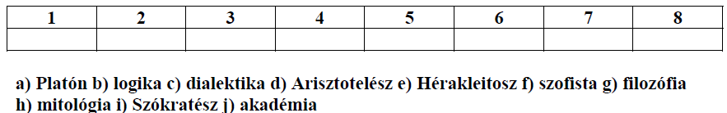

Megoldás

